“Discipulado a través de la Lectio Divina”

Para reforzar la formación de líderes del MFC, tenemos que dar continuidad al «Discipulado a través de la Lectio Divina».

Buscando profundizar en la espiritualidad y reforzar el papel de discípulo en todo dirigente del MFC y MFCJ, iniciamos o continuamos el estudio de la palabra de Dios por medio de la Lectio Divina, auxiliados por el folleto introductorio del MFC.

Este estudio de la palabra enfocado a nuestro papel de discípulos, debe ayudarnos a profundizar en el conocimiento del Señor Jesús y su manera de llamar y preparar a sus futuros discípulos. De esta forma también nosotros podremos, con el auxilio del Espíritu Santo, llamar atractivamente y preparar efectivamente a los futuros seguidores de Jesús, a sus futuros discípulos, a sus futuros líderes del MFC y de su Iglesia.

Para esta tarea es necesario el apoyo total de los Equipos Coordinadores Diocesanos Sede, ya que deben ser estos los que inicien con el estudio de manera sumamente cuidadosa y seria; cuidadosa porque han de procurar la presencia de su Asistente Eclesial, en todas las sesiones de estudio; seria, porque han de ser constantes en el plan de estudio que establezcan. Además de esforzados y perseverantes en los cambios a que sean llamados por el Espíritu Santo como fruto del estudio de la palabra de Dios.

El folleto introductorio del MFC sirve precisamente para introducirnos al estudio, aunque es la guía a utilizar por el dirigente del estudio, debemos permitir al Espíritu Santo actuar con libertad.

Una vez que el ECDS, haya completado las ocho sesiones del folleto, coordinadas por el área V, propiciadas por los Presidentes y dirigidas por el Asistente Eclesial, será tiempo para llevarlo a los matrimonios de los ECS, a los equipos de apoyo (capacitación, encuentros, servicios, etc.) del MFC y MFCJ, con la misma recomendación de estudio cuidadoso y serio. Posteriormente, de acuerdo a los facilitadores que las diferentes diócesis y sectores tengan, se programaran las sesiones de estudio con los promotores de Equipos Básicos y Zonales.
OBJETIVO:
Reforzar, a la luz del documento de Aparecida, el papel del Discípulo de todos los dirigentes del MFC, logrando así fortalecer la estructura que debe asegurar la vivencia plena del CBF del MFC.

Área V diocesana con el auxilio del Asistente Eclesial Diocesano, se encargarán de promover la programación de las sesiones de estudio de la palabra de Dios, utilizando el método de la Lectio Divina, auxiliados por el folleto introductorio.

Procedimiento general:

Cada Equipo Coordinador Diocesano, contará con un folleto introductorio para llevar a cabo el estudio. El ECD programará las sesiones de estudio de acuerdo a la mejor organización de sus diferentes actividades, tomando en cuenta que en cada sesión puede tomar entre 75 y 120 minutos. Esta sesión de estudio debe ser la razón principal para reunirse, por lo que no debe programarse nada adicional que lleve al equipo a apresurar el estudio, coartando así la acción del Espíritu Santo. Los secretarios diocesanos de Área V se encargan de llevar, publicar y recordar el programa de las sesiones de estudio. El folleto introductorio consta de 8 sesiones de estudio. Sin embargo, de acuerdo lo que el ECD convenga y guiados por su AE, se sugiere seguir estudiando la palabra de Dios con la Lectio Divina del Padre Toribio Bahena.

Procedimiento particular:
El matrimonio Secretario Diocesano de Área V, será quien conserve el folleto introductorio y al término de cada sesión de estudio, notificará la cita bíblica que será reflexionada durante la siguiente sesión.
La presencia del AE en todas las sesiones es especialmente importante para conseguir los frutos esperados.
Siguiendo los pasos del folleto y la guía del AE, se desarrolla la sesión permitiendo el libre actuar del Espíritu Santo, siendo sinceros en nuestras reflexiones y comprometidos con las respuestas que damos a las preguntas propuestas.
Anexamos un cartel, sugerimos, que lo impriman y lo compartan, sobre los diez puntos para orientar la lectura orante.
Ponemos esta actividad en manos del Señor y de nuestra madre Santa María de Guadalupe, que ellos nos den la luz y la responsabilidad para realizarla.
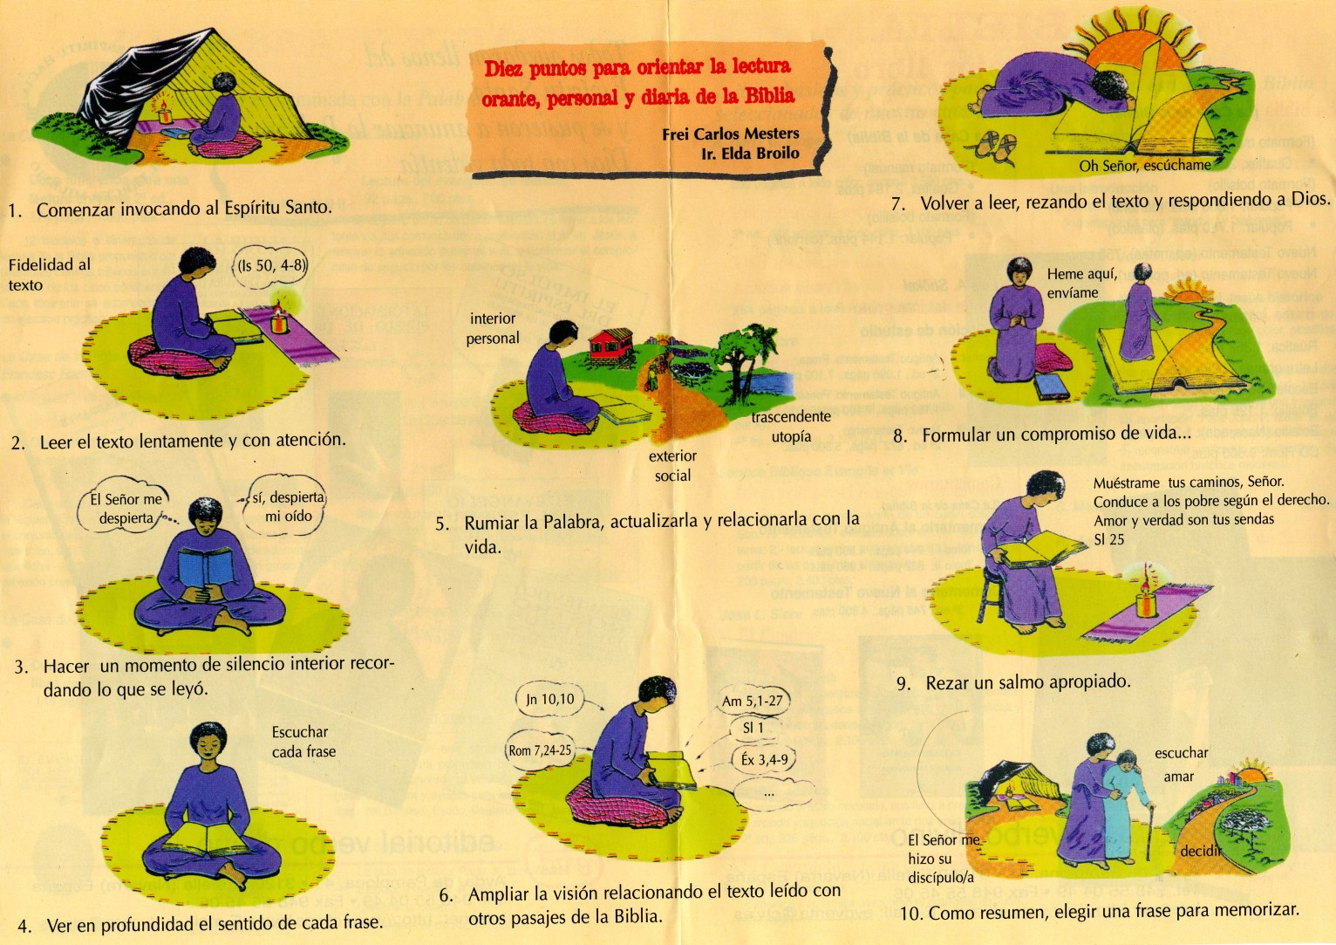
Eustolio y Ma. Guadalupe Rodríguez Malagón
Secretarios Nacionales de Área V

